26

LAPORAN PRAKTIKUM

PENGEMBANGAN APLIKASI WEB

PERTEMUAN KE-11



**Disusun oleh :**

**NAMA : FERDI DIRGANTARA**

**NIM : 175410039**

**JURUSAN : TEKNIK INFORMATIKA**

**JENJANG : S1**

LABORATORIUM TERPADU

SEKOLAH TINGGI MANAJEMEN INFORMATIKA DAN KOMPUTERAKAKOMYOGYAKARTA

2019

1. **TUJUAN**

Mampu membuat aplikasi untuk transaksi (master detail)

1. **PEMBAHASAN LISTING**

Barang_tersedia.php

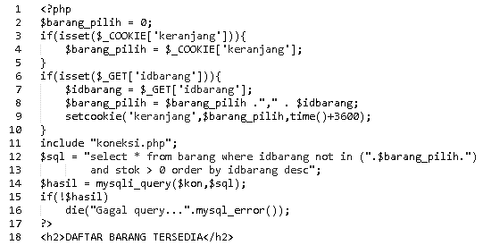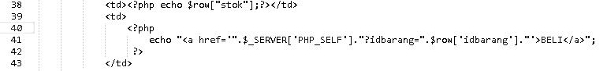

Potongan program diatas merupakan modifikasi dari file barang_tampil.php yang dibuat pada praktikum sebelumnya. Program diatas akan menampilkan data barang yang tersedia didalam database yang memiliki fitur *BELI* yang digunakan untuk memindahkan barang yang diinginkan pembeli ke dalam keranjang_belanja.php.

Keranjang_belanja.php

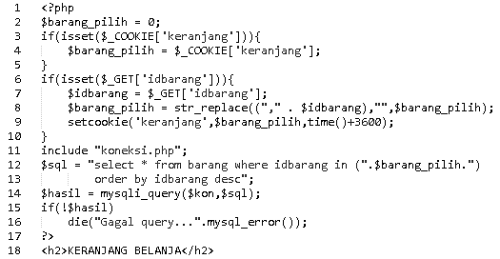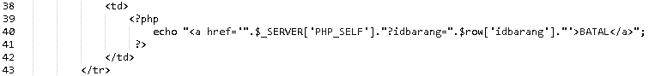

Potongan diatas merupakan modifikasi juga dari file barang_tersedia.php yang telah di modifikasi sebelumnya. Program akan membatalkan pembelian ketika pembeli menekan link *BATAL* yang ada pada program dan barang tersebut dikembalikan kedalam file barang_tersedia.php.

Beli.php

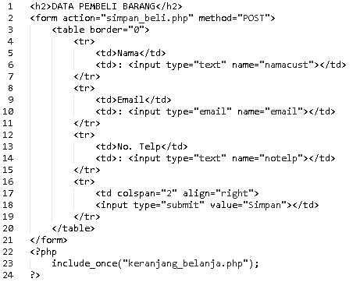

Form input yang digunakan untuk menerima data pembeli yang juga memanggil/memasukkan file keranjang_belanja.php kedalam web page tersebut sehingga menjadi satu-kesatuan.

Koneksi.php

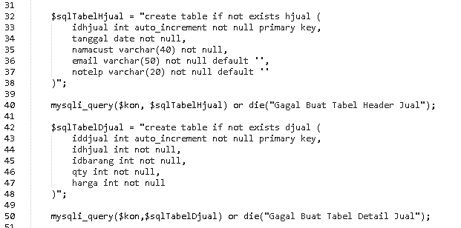

Modifikasi file koneksi.php yang dilakukan pada potongan diatas adalah membuat query untuk membuat tabel *HJual* dan *Djual* ke dalam database dan kemudian dieksekusi oleh SQL.

Simpan_beli.php

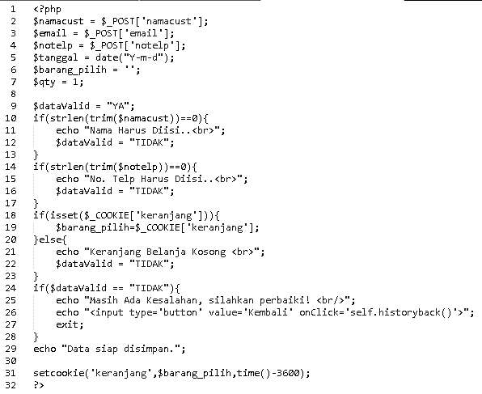

Potongan program diatas digunakan untuk memeriksa apakah data yang dimasukkan oleh pembeli sudah dalam keadaan valid atau tidak sebelum data kemudian disimpan kedalam tabel di database.

1. **TUGAS**
2. **KESIMPULAN**

Mahasiswa mampu membuat sebuah aplikasi yang memiliki transaksi, dimana data yang ingin dibeli oleh pelanggan akan disimpan terlebih dahulu pada *cookie* untuk dilanjutkan ke keranjang belanja terlebih dahulu sebelum transaksi disimpan di dalam database.

1. **LISTING**

*Terlampir*